Đặng Văn Tiên – 0950080142

Lab 1

* Database
* Tạo CSDL QLBansach

-----Tao CSDL QLBansach

create database QLBANSACH

GO

use QLBANSACH

* Tạo bảng CHITIETDONHANGẢnh có chứa bàn

  Mô tả được tạo tự động
* Tạo bảng CHUDE

* Tạo bảng DONDATHANG

* Tạo bảng KHACHANG

* Tạo bảng NHAXUATBAN

* Tạo bảng SACH

* Tạo bảng TACGIA

* Tạo bảng VIETSACH

* Diagram

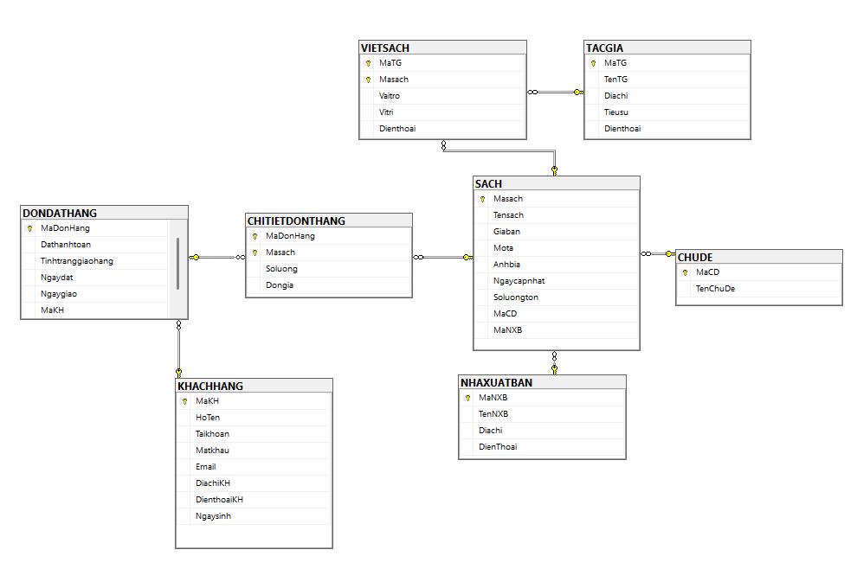

* layout web bán sách

Vào trang <https://all-free-download.com/free-website-templates/> tìm và tải 1 templates

Giải nén và copy các file vào project

* + Chép các tập tin từ thư mục Fonts đặt vào thư mục Fonts của project
  + Chép các file css đặt vào file css của project
  + Chép các file Scripts đặt vào thư mục Scripts của project
  + Chép thư mục Images đặt vào thư mục Project.
  + Chép file Index.html đặt vào thư mục Layout

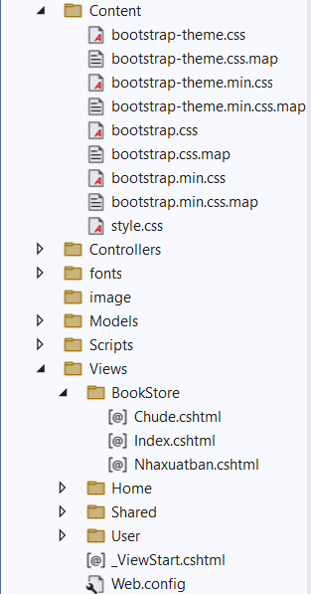

**Tạo mới Layout rỗng**: Click phải thư mục Shared/Add/MVC 5 Layout Page (Razor) và đặt tên _LayoutUser

* Chuyển code từ index.html vào _LayoutUser
* Điều chỉnh các liên kết như css, image và jquery.

Tạo controllers BookStoreController

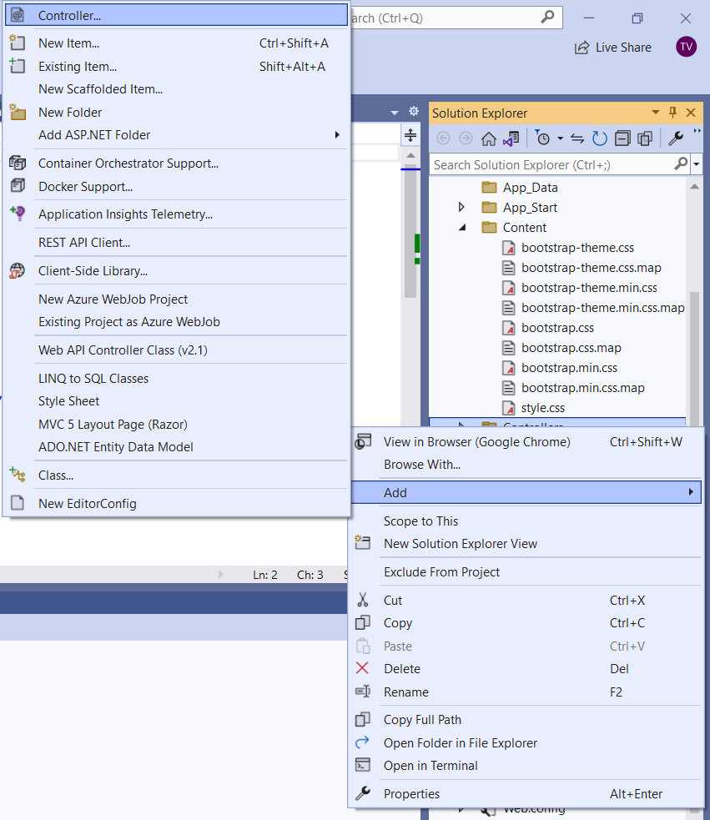

Kết quả :

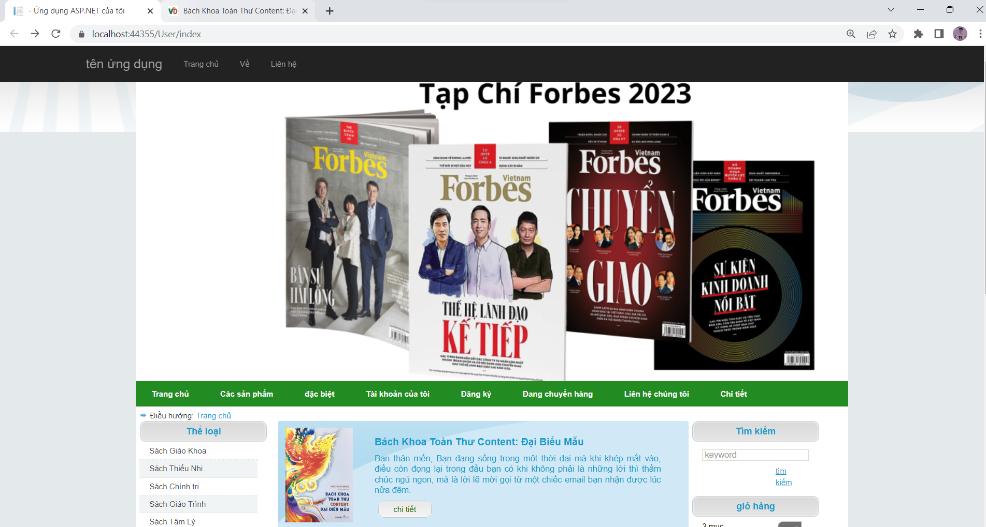

Lab 2

Conect database QLBANSACH

Thêm Models chọn LINQ to SQL classes đặt tên là dbQLBansach.dbml.

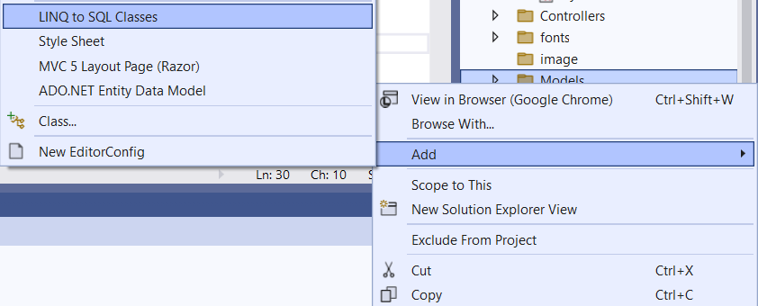

Chọn các table từ database đã conect ở trên

2 Hiển thị thông tin 5 quyển sách mới nhất vào trang chủ.

Sửa code index.cshtml

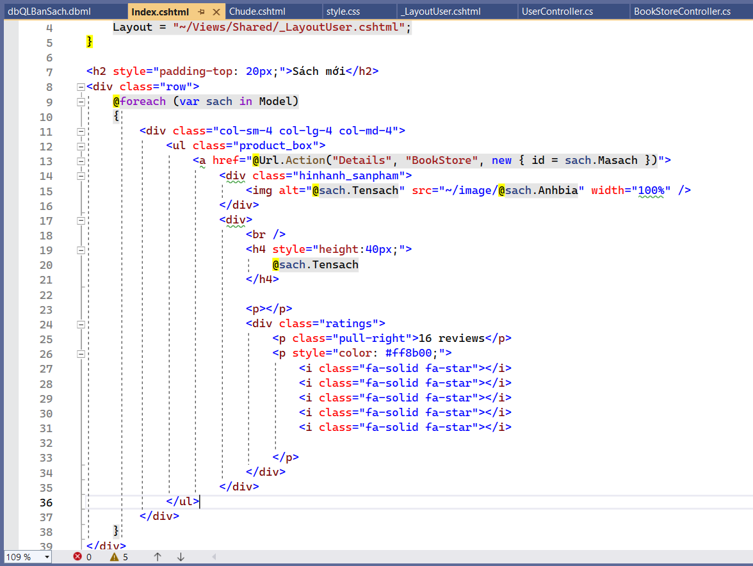

Hiển thị chủ đề và nhà xuất bản trên thanh menu bên trái

Add view cho chủ đề và nhà xuất bản.

Kết quả: ( đã tự thiết kế lại layout tham khảo từ web vinabook)

Lab 3

Cập nhất action SPTheochude code như sau :

Add view SPTheochude

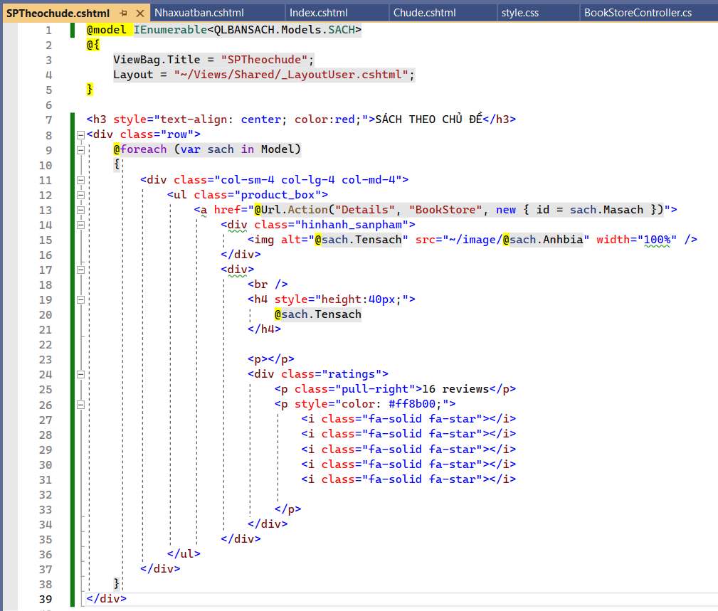

Kết quả :

Thực hiện tương tự với action SPTheoNXB

Add view cho SPTheoNXB

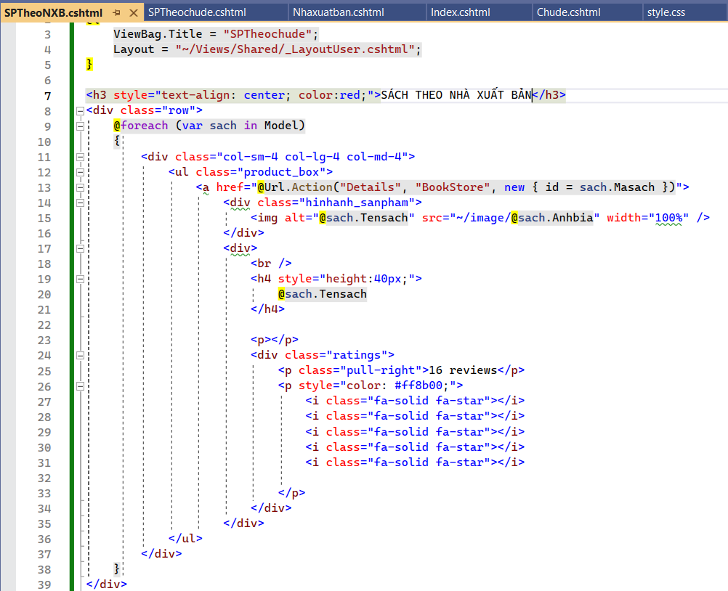

Ta cần thêm 1 Action Details trong BookStoreController để tiếp nhận id= masach để xem chi tiết sản phẩm.

Lab 4: